数据库原理与应用
课程上机实操案例：
world数据库表视图查询及批量数据更新应用
- 数据库表
中文表名 | 英文表名
城市表 | City
国家表 | Country
国家语言表 | Countrylanguage
City表：
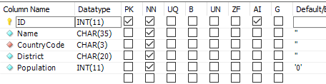
字段含义：
ID（ID），城市名称（Name），国家编码（CountryCode），地区（District），城市人口（Population）
Country表：
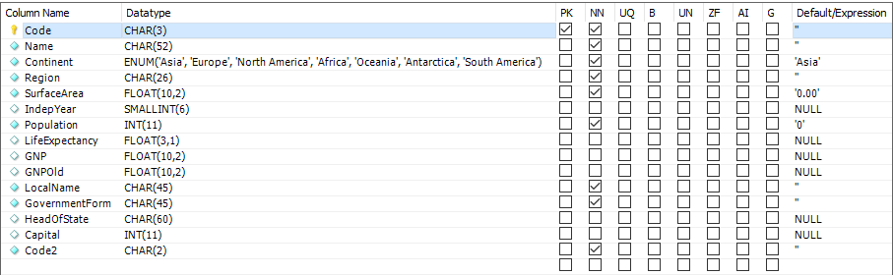
字段含义：
国家英文编码（code）、国家名称（Name）、洲名称（Continent）、洲地区名称（Region）、国家人口（Population）、政体（governmentform）、预期寿命（lifeExpectancy）

Countrylanguge表：
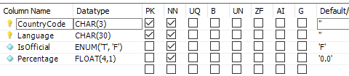
字段含义：
国家英文编码（CountryCode）、语言（language）、是否为官方语言（IsOfficial）、使用者占比（Percentage）
- 实操内容：
数据库单表查询上机练习。
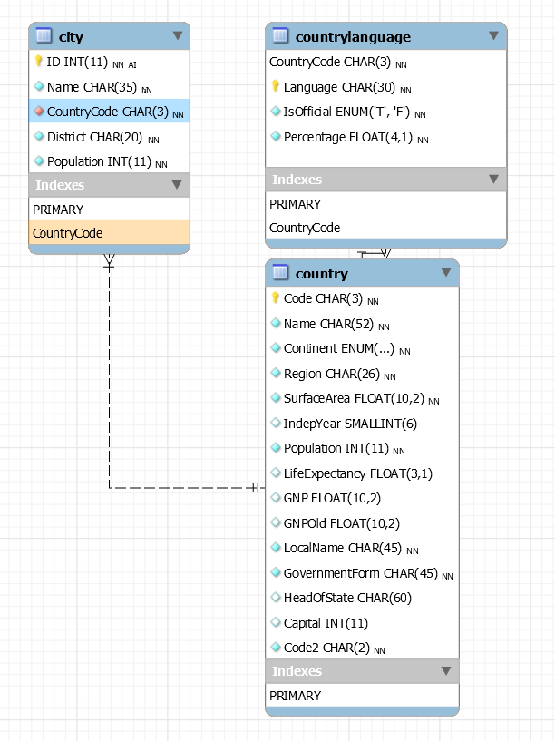
- 基于SQL语句，完成以下视图查询及批量数据处理操作：
- 建立亚洲国家的视图“Country_Asia”。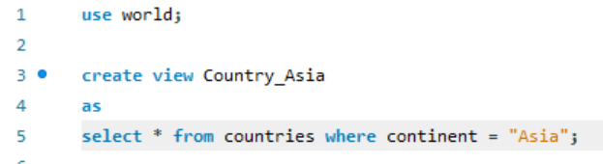
- 建立东亚人口超过1百万的城市分布情况视图“Eastern_Asia_city_population”，属性字段包括城市名称、城市所在地区、国家名称和城市人口数。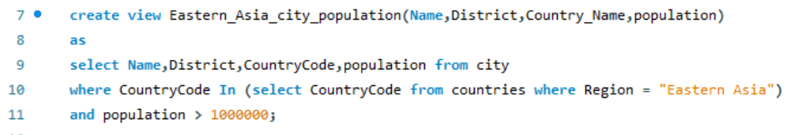
- 基于“Eastern_Asia_city_population”视图，建立中国的城市人口大于5百万的城市分布情况视图。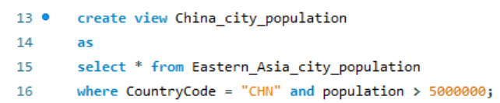
- 建立包含国家数量超过10个的洲的视图“Continent_view”，属性字段包括洲名称和国家数量，查询结果按照国家数降序排列。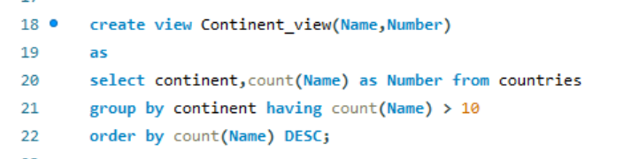
- 每一个国家都有自己的本民族语言，请将“native language”作为语言属性的值加入到国家语言表的各个国家中。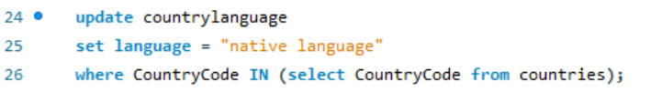
- 复制城市表（表结构+数据），起名为city_new;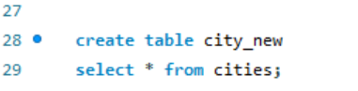
- 在city_new表中，将所有北美洲的城市所在地区修改为空值（’ ’）。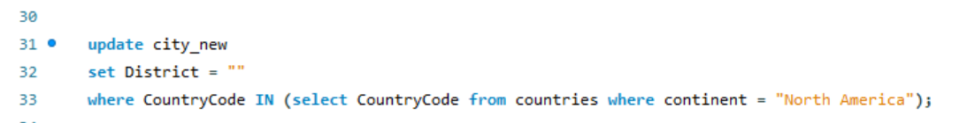
- 在city_new表中，删除所有国家人口预期寿命小于60岁的城市。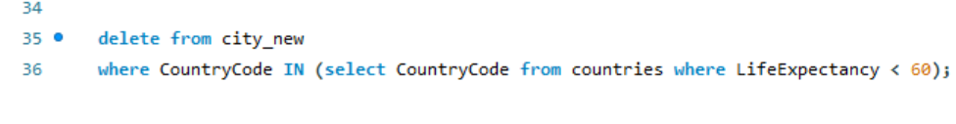
课后要求提交实验报告，报告形式不限，报告内容包括：
- 实操内容中的所有的完整SQL语句；
- 实验中遇到的问题和解决的方式（可截图说明）；
注意：报告内容请标清题号；

